Туберкулиновая проба или реакция Манту: норма для детей и полезная информация для родителей
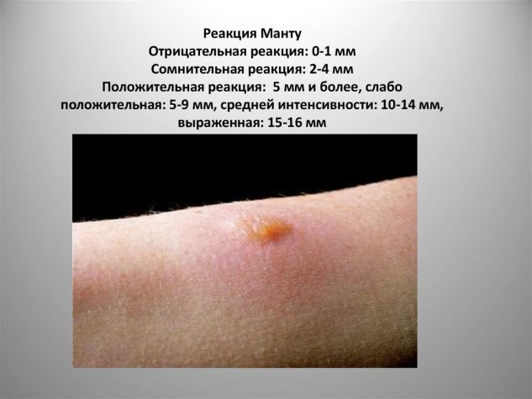
Реакция Манту – методика для анализа выраженности иммунитета к возбудителю тяжёлого заболевания – туберкулёза. Отсюда и другие названия: туберкулинодиагностика, туберкулиновая проба. Диагностический тест ежегодно проводится в детских садах, поликлиниках и школах. У многих родителей исследование вызывает немало вопросов. Страсти подогревают рассказы о необязательности диагностики, мода на отказ от вакцинации. Материал поможет родителям разобраться, почему важно проводить туберкулиновую пробу, есть ли противопоказания. Узнайте больше о том, что такое норма и патология при реакции Манту.

Общая информация Специальный тест подтверждает или опровергает наличие в организме туберкулёзной палочки. Туберкулин, введённый внутрикожно, обозначает присутствие возбудителя тяжёлого заболевания. Анализ реакции на препарат даёт ответ: есть в организме палочка Коха или нет. Суть метода: вытяжка на основе микобактерий туберкулёза, содержащая вспомогательные компоненты, вводится внутрикожно; после проведения диагностической пробы Пирке на месте укола возникает папула – уплотнённый участок кожи, появляется краснота; у одних детей реакция слабая, папула практически отсутствует или мало заметна. В некоторых случаях красное припухшее пятно разрастается до 15–17 мм и более; через 72 часа после постановки туберкулиновой пробы доктор выполняет контроль реакции организма. Врач осматривает место укола, проверяет толщину эпидермиса в месте ведения препарата, прозрачной линейкой измеряет размер папулы. При отсутствии уплотнения имеет значение диаметр покрасневшего участка; по результатам диагностического теста врач записывает размер папулы, характер реакции в карточку юного пациента. При нарушении норм доктор выписывает направление на обследование в противотуберкулёзный диспансер.

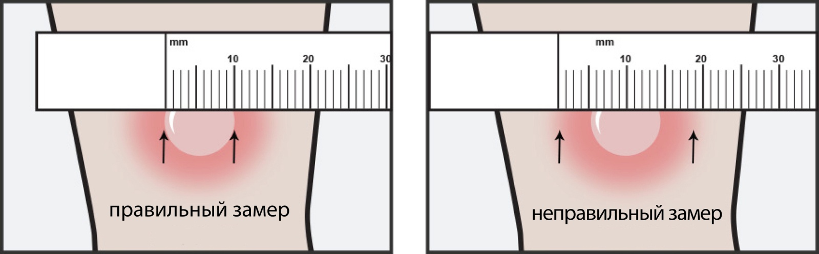

Зачем необходима проба. В странах, где туберкулёз является одной из общенациональных проблем, туберкулиновая проба проводится в обязательном порядке. Методика позволяет эффективно контролировать опасную инфекцию, отслеживать динамику распространения заболевания. Реакция Пирке нужна для решения определённых задач: активное выявление первично-инфицированных пациентов; диагностика тубёркулёза у пациентов, у которых обнаружена палочка Коха, но нет видимых признаков тяжёлого заболевания; подтверждение диагноза при подозрении на туберкулёз; выявление пациентов, подвергшихся инфицированию год назад и более. Отмечена увеличенная папула, активное покраснение; отбор детей возраста 6–7, подростков в 14–15 лет для обязательной ревакцинации против опасной болезни – туберкулёза.

Реакция Манту: прививка или нет? Многие родители называют туберкулиновую пробу прививкой, но на самом деле это не так: при вакцинации вырабатывается иммунитет против конкретного возбудителя. После прививки ребёнок получает защиту на определённый отрезок времени. Часто обязательна ревакцинация для поддержания специфического иммунитета на более длительный промежуток времени; реакция Манту – это диагностический тест, при помощи которого видна реакция организма на лизат из микобактерий туберкулёза. Чем активнее покраснение, чем больше размер папулы, тем выше вероятность нахождения в организме туберкулёзной палочки.

Норма и отклонения. Характер реакции при диагностическом тесте: отрицательная. Инфильтрата нет, место укола обозначено точкой до 1 мм; сомнительная. При этой форме папула разрастается от 2 до 4 мм. Второй вариант – при красноте любого размера уплотнение отсутствует;
положительная Манту. Место укола превращается в папулу диаметром 5 мм и более. Проявления могут быть слабоположительными – папула достигает 9 мм, средней интенсивности – 14 мм, хорошо выраженными – диаметр от 15 до 16 мм; сильно выраженная – в этом случае инфильтрат достигает 17 мм и более; опасная, везикуло-некротическая. На месте укола появляются омертвевшие участки, рядом возникают дочерние отсевы, гнойнички, увеличиваются близлежащие лимфоузлы. Когда ребёнка направляют на обследование в тубдиспансер. Нельзя паниковать при сомнительной или слабо (средне) выраженной реакции на туберкулин. При оценке результатов врачи учитывают время, прошедшее после последней прививки БЦЖ. Ориентиры: год после вакцинации БЦЖ. Допустимые значения – от 5 до 15 мм. Уплотнение, краснота – проявления поствакцинального иммунитета; два года после проведения прививки. Инфильтрат при реакции Манту должен быть меньшего размера или остаться на прежнем уровне. При увеличении папулёзного образования более чем на 5 мм, сильной красноте требуется дополнительное обследование для исключения инфицирования палочкой Коха; три – пять лет после введения вакцины БЦЖ. По истечении этого периода максимально допустимый размер папулы – не более 8 мм, оптимально – до 5 мм. При хорошем иммунитете у многих детей наблюдается отрицательная реакция: через пару дней на месте укола видная лишь точка. Припухлость, краснота практически отсутствует. При увеличении инфильтрата доктор выпишет направление на обследование в противотуберкулёзный диспансер.
Какие факторы влияют на конечный результат.
Нередко искажают ответную реакцию на введение туберкулина следующие факторы: гемодиализ; реальный иммунодефицит; химиотерапия различных новообразований; погрешности при проведении диагностического теста; использование некачественных инструментов; нарушение параметров транспортировки/хранения туберкулина. Нельзя паниковать при положительной реакции Манту. Врачи никогда не диагностируют туберкулёз только на основе туберкулиновой пробы. Требуются дополнительные исследования: сдача мокроты, рентгенография грудной клетки, выяснение сроков проведения прививки БЦЖ. Показания Проба Манту обязательна для постановки у всех детей возрастом от 1 года до 17 лет. Важно учесть абсолютные и относительные противопоказания. Врачи рекомендуют делать туберкулиновую пробу всем детям, у которых нет ограничений для проведения теста. Реакция Пирке – наиболее достоверный метод, выявляющей реакцию организма на присутствие туберкулёзной палочки. По этой причине за сто лет препарат (туберкулин) не претерпел коренных изменений. Противопоказания Туберкулин безопасен для детей: нет живых микроорганизмов, минимальная дозировка, отсутствие влияния на иммунитет. Несмотря на этот факт, существуют ограничения к проведению исследования. Важный момент! Ребёнок недавно перенёс ОРВИ, простуду, другое инфекционное заболевание? В группе или классе был объявлен карантин из-за заразной болезни? Диагностический тест для выявления возбудителей туберкулёза разрешён по истечении месяца после снятия карантина/исчезновения всех клинических признаков патологии. Обратите внимание на противопоказания: аллергические реакции у детей, особенно, 4–6 лет, при слабой иммунной системе; эпилепсия; инфекционные, соматические болезни (острая плюс хроническая форма) при ярко-выраженных клинических симптомах; дерматологические заболевания; возраст до 1 года (искажённые реакции, неточный/недостоверный ответ). Список должны знать все родители: постановка пробы Пирке в неподходящий момент, при наличии ограничений часто даёт неправильный результат. Родители с ребёнком вынуждены с определённой периодичностью посещать тубдиспансер, проводить повторные обследования, а реакция, на самом деле, является ложноположительной. Например, не все знают, что аллергия + слабый иммунитет у детей часто увеличивают размер папулы на руке.

Прививки и Манту: как сочетать. Родители должны знать определённые правила, контролировать, соблюдают ли врачи интервал между вакцинацией и проведением туберкулиновой пробы. Определённый промежуток нужен для возвращения иммунитета, достаточного для борьбы с микродозами инактивированных и живых вакцин. Интервалы нужны для исключения взаимовлияния двух раздражителей. Основные правила: запрещено ставить пробу Пирке и проводить вакцинацию. При высокой нагрузке на иммунную систему часто отмечены ложноположительные реакции; после оценки результатов реакции Манту (при отсутствии показаний для направления в тубдиспансер) разрешено делать прививку на следующий день; подходит срок плановой вакцинации? После прививки от столбняка, гриппа, дифтерии с применением убитых вакцин интервал до следующей пробы Пирке составляет 4 недели и более; после прививки с применением живых вакцин (краснуха, паротит, корь, ОПВ) подождите с туберкулиновой пробой 6 недель и более.

Как проходит диагностика Проведение теста на туберкулёз занимает немного времени, не требует от деток и родителей особой подготовки: туберкулин вводится специальным шприцем в определённую область – среднюю треть предплечья, с внутренней стороны; игла вводится внутрикожно на минимальную глубину; объём дозы для внутрикожного введения – 0,1 мл, что составляет 2 ТЕ (туберкулёзные единицы); после укола под кожей возникает бугорок – папула. Место проведения пробы немного краснеет, уплотнённый участок слегка возвышается над кожей. Что можно делать после пробы и что нельзя Ребёнок и родители должны соблюдать определённые правила: до проверки нельзя мочить участок, где была поставлена проба. Ребёнок забыл о предостережении, случайно намочил руку? Обязательно расскажите об этом врачу, особенно, если после инцидента пятно резко увеличилось; запрещено тереть, расчёсывать, царапать инфильтрат; нельзя греть, мазать зелёнкой или перекисью водорода папулу и гиперемированный (покрасневший) участок; запрещено заклеивать область укола лейкопластырем, бинтовать; важно носить одежду из натуральных тканей, не раздражающую кожу предплечья. Обязательно надевайте ребёнку под шерстяной свитер фланелевую, трикотажную или хлопчатобумажную кофточку; нельзя давить, часто трогать папулу и гиперемированный участок. Не бойтесь постановки пробы Пирке у ребёнка: препарат безопасен для растущего организма. Ежегодные тесты показывают полную картину о присутствии туберкулёзной палочки, отражают динамику, говорят о силе иммунитета. При отклонениях от нормы точно выполняйте указания врача, обязательно проведите дополнительное обследование в специализированном учреждении. Своевременное посещение противотуберкулёзного диспансера для диагностики опасного заболевания предупредит тяжёлые последствия. Помните: проще выявить и предупредить развитие патологии, чем лечить осложнения, с которыми сталкиваются пациенты при запущенной форме туберкулёза.

